Quando tem baixa parcial, o valor dos juros é calculado sobre o valor da baixa, nas telas de baixa se informar o valor no campo 'Valor' a baixar vai zerar o campo juros, e para que calcule o juros proporcional a baixa parcial, informar no campo 'líquido'.

Se o título não tem percentual de juros nas baixas parciais, no último pagamento na tela de consulta no botão 'manter', é informado o percentual de juros. Neste caso começa a contar os dias para juros a partir da data do último pagamento.  
Se o título tiver juros nos pagamentos parciais e estes não forem pagos, no próximo pagamento calcula os juros do saldo a partir da última data de pagamento e soma o valor dos juros não pagos nas baixas parciais.

Segue exemplo:

Valor do Título: 11.998,58

Vencimento: 09/01/2019

Data 1ª baixa: 08/02/2019 – Valor líquido: 5.600,88

Data 2ª baixa: 15/02/2019 – Valor líquido: 5.600,88

Data 3ª baixa: 26/02/2019 – Valor líquido: Saldo em aberto + juros

Juros: 4% a.m. - Tipo: Simples

Cenário 1 – Juros informado na baixa parcial

1ª baixa 08/02/2019, informado no Líquido 5.600,88

PerAux := VlrLiq / LiqCal

? = 5600,88 / 12478.52

0,4488416895593388

? = 479,94 (juros calculado até a data da baixa) \* 0,4488416895593388

Resultado : 215,42

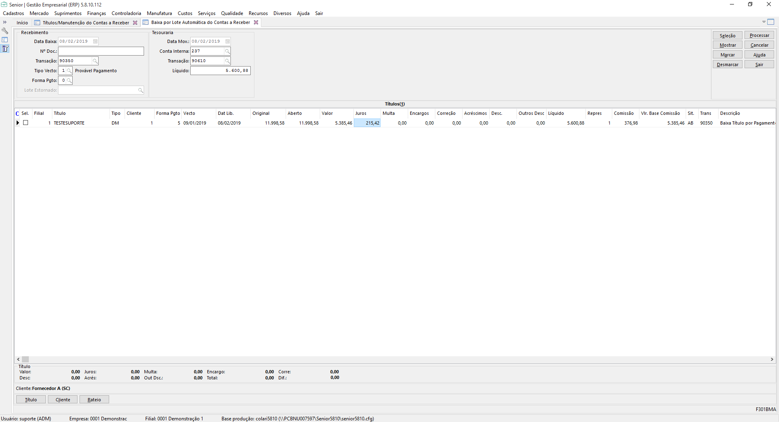

2ª baixa 15/02/2019, informado no Líquido 5.600,88

PerAux := VlrLiq / LiqCal

? = 5600,88 / 6.613,12

0,8071176592654078

? = 326,24 \* 0,8071176592654078

Resultado : 263,31

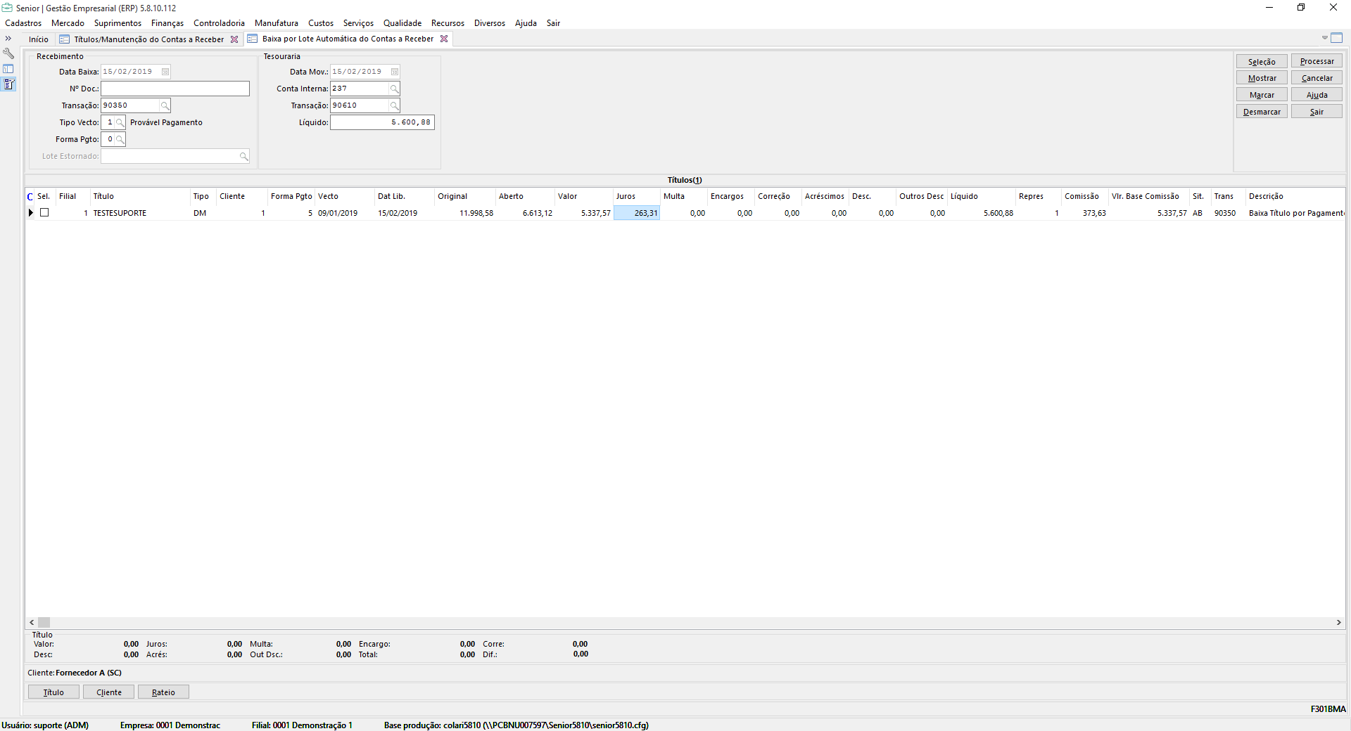

3ª baixa 15/02/2019, informado no Líquido 5.600,88

1.275,55 \* 4 / 30 \* 48 = 81,65

